七年级(上)期末目标检测数学试卷（八）

一、选择题（每小题3分，共30分）
1．下列各数中,负数是( ) ．
（图1）
a
b
0
（A）－(－3) （B）－|－3|
（C）(－3)² （D）－(－3)³
2．有理数在数轴上对应点的位置如图1所示，则下列各式中正确的是（ ）．
（A） （B） （C） （D）
3．国家游泳中心——“水立方”是2008年北京奥运会标志性建筑物之一，其工程占地面积为62828平方米，将62828用科学记数法表示是（保留三个有效数字） （ ）．
（A） （B） （C） （D）
4．若，则的值为（ ）．
（A） （B） （C）0 （D）4
5．如果与是同类项，那么、的值分别是（ ）．
（A） （B） （C） （D）
6．把方程去分母正确的是（ ）
（A） （B）
（C） （D）
7．若方程的解与关于的方程的解相同，则的值为（ ）
（A） （B）－ （C） （D）
8．古尔邦节，6位朋友均匀地围坐在圆桌旁共度佳节（如图2）．圆桌半径为60cm，每人离圆桌的距离均为10cm，现又来了两名客人，每人向后挪动了相同的距离，再左右调整位置，使8人都坐下，并且8人之间的距离与原来6人之间的距离（即在圆周上两人之间的圆弧的长）相等．设每人向后挪动的距离为x，根据题意，可列方程（ ）
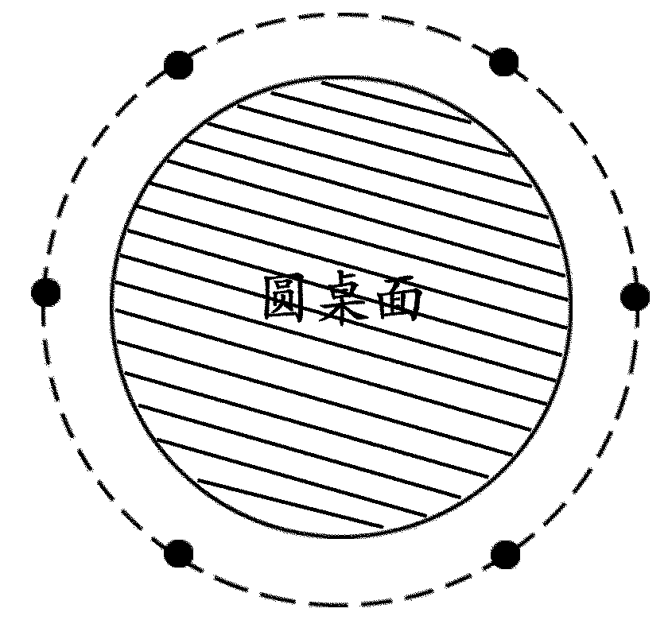
（A）
（图2）
（B）
（C）
（D）
9．如图3，是由6个相同的小立方块搭成的几何体，那么从上面看到的图形是（ ）
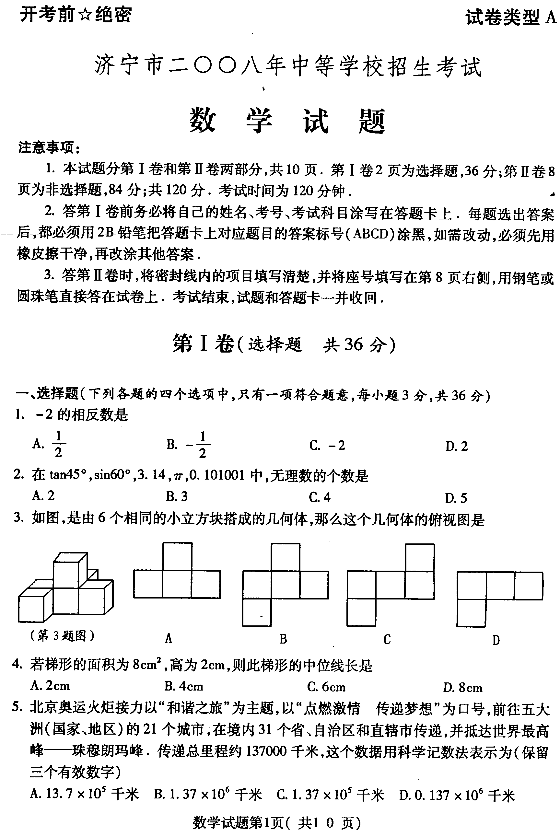
（图3）
（A）
（B）
（C）
（D）

10．观察下列图形，其中不是正方体的展开图的为（ ）
（A） （B） （C） （D）

二、填空题（每小题3分，共30分）
1．若火箭发射点火前5秒记为－5秒，那么火箭发射点火后10秒应记为 ．
2．－3的倒数是 ；= ．
输入
平 方
乘以2
减去4
若结果大于0
否则
输出
（图4）
3．单项式的系数是 ，次数是 ．
4．根据如图4所示的程序计算，若输入的的值为1，
则输出的值为 .

5．已知，， =3，则 ．
6．某书店把一本新书按标价的九折出售，仍可获利20%．若该书的进价为21元，则标价为 ．
思
规 范 勤
细 心
（图5）
7．小红将考试时自勉的话“细心·规范·勤思”写在一个正方体的六个面上，其平面展开图如图5所示，那么在该正方体中，和“细”相对的字是_______________．
8．若线段AB=10㎝，在直线AB上有一点C，且BC=4㎝，M是线段AC的中点，则AM= _________㎝．
9．小华每天下午准时13时30分到校，此时钟表上时针与分针之间的夹角为 _____________°．
10．一组按规律排列的式子：，，，，…（），其中第7个式子是 ，第个式子是 （为正整数）．
三、解答题（共60分）
1．（本题10分）计算：
（1） －2³÷；（2） 16°51′+38°27′×3－90°．

2．（本题6分）解方程：．

3．（本题6分）先化简，再求值：
，其中，，．

4．（本题6分）图6是由一些小正方体搭成的几何体从上面看到的平面图形，小正方形中的数字表示该位置上小正方体的个数，你能画出从它正面和左面看到的平面图形吗？试一试，你准行！
3
1
1
2
2
4
（图6）

5．（本题10分）下面是小马虎解的一道题：
题目：在同一平面上，若∠AOB=70°，∠BOC=15°，OE是∠AOC的平分线，求∠AOE的度数．
A
O
B
C
（图7）
E
解：根据题意可画出图（如图7），
因为∠AOC=∠AOB－∠BOC，
所以∠AOC==70°－15°=55°．
又因为OE是∠AOC的平分线，
所以∠AOE=∠AOC=27.5°．
若你是老师,会判小马虎满分吗？若会,说明理由.
若不会,请将小马虎的的错误指出,并给出你认为正确的解法.

6．（本题10分）某个体商贩在一次买卖中同时买进两件上衣，每件都以元出售，若按成本计算，一件盈利25%，另一件亏本25%，那么该商贩在这次买卖过程中是赚了还是赔了？赚了或赔了多少？

7．（本题12分）育才中学组织七年级师生去春游，如果单租45座客车若干辆，则刚好坐满；如果单租60座的客车，则少租一辆，且余15个座位．
（1）求参加春游的师生总人数．
（2）已知一辆45座客车的租金每天250元，一辆60座客车的租金每天300元，问单租哪种客车省钱？
（3）如果同时租用这两种客车，那么两种客车分别租多少辆最省钱？（只写出租车方案即可）

参考答案
一、1～5：BCBBA；6～10：ABABD
二、1．10秒 2．－， 3．－1，6 4．4 5．2或－8
6．28 7．范 8．3或7 9．135 10．，
三、1．（1）1；（2）42°12′．
2．．
3．，－18．

4．如图8：
从正面看
从左面看
（图8）

5．不会，因为题中没有附图，应分两种情况讨论，即OE在∠AOB内部或OE在∠AOB外部，小马虎只给出了第一种情况．正确的解法是：
本题有两种情况：
A
O
B
C
（图9）
E
情况一：同小马虎解法，此略．
情况二：如图9，当OE在∠AOB外部时，
因为∠AOC=∠AOB＋∠BOC，
所以∠AOC==70°＋15°=85°．
又因为OE是∠AOC的平分线，
所以∠AOE=∠AOC=42.5°．
所以∠AOE的度数为27.5°或42.5°．
6．设第一件的成本为元，第二件的成本为元，则
，，
所以，，
所以．
因为，
所以该商贩在这次买卖过程中赚了，赚了元．
7．（1）设单租45座客车辆，则参加春游的师生总人数为人，根据题意，得
，
解这个方程，得．
所以参加春游的师生总人数为=225人．
（2）单租45座客车的租金：250×5=1250（元），
单租60座客车的租金：300×4=1200（元），
因为1200<1250，
所以单租60座客车省钱．
（3）租45座客车1辆，60座客车3辆最省钱．
（提示：根据人数讨论客车辆数，再比较租金即可）

